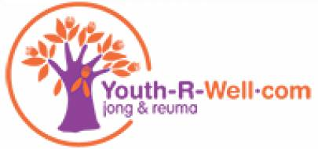
Aanmeld formulier Youth-R-Well Jeugd weekend
22-07-2022 t/m 25-07-2022
Locatie: Ell (Limburg)

Voornaam:
Achternaam:
Adres:
Postcode + woonplaats
Geboortedatum:
M/V:
Telefoonnr. Deelnemer:
E-Mail deelnemer:
E-Mail ouder / verzorger:

Hoe ben je bekend geraakt met Youth-R-Well jongerenvakantie weekend?

Bij welk ziekenhuis, en welke reumatoloog, ben je op dit moment onder behandeling?

Welke vorm van reuma heb je?

Hoe is het momenteel met je ziekte activiteit? (rustig, veel ontstekingen etc.)

Kun je kort beschrijven welke beperkingen je ervaart door de reuma?

Heb je nog andere psychische of lichamelijke aandoeningen?

Maak je gebruik van hulpmiddelen? (bv. Rolstoel)

In welke klas zit je?

Wanneer ben je voor het laatst op vakantie geweest?

Ga je in 2022 op vakantie?

Ben je al eerder mee geweest met activiteiten van Youth-R-Well?

Heb je hulp nodig met ADL? (bv. Wassen, aankleden, medicatie toedienen,)
Zo ja, kun je beschrijven wat je nodig hebt.

Ik wil graag mee met het Youth-R-Well jeugd weekend, omdat …

- Je kunt je aanmelding voor 20 mei 2022 opsturen naar:
Stichting Youth-R-Well
t.a.v. Iris van ‘t Wout
Fresiastraat 18
2223XA Katwijk

- Of e-mailen naar:
jvw.yrw@gmail.com

